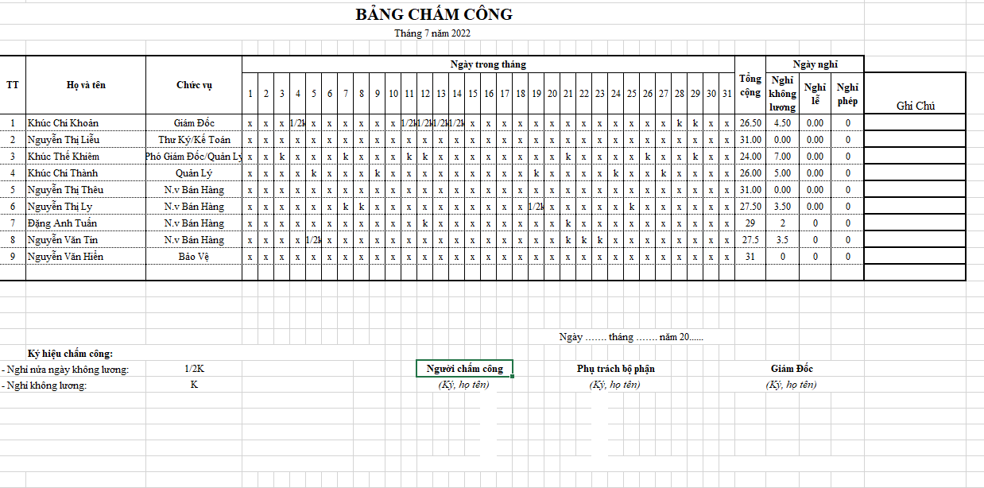

Bảng chấm công của công ty Khiêm Thành Linh

+Chức Vụ(mỗi chức vụ là một mức lương khác nhau):

-Giám Đốc

-Thư Ký

-Kế Toán

-Quản Lý

-N.v Bán Hàng

-Bảo Vệ

+Quy Tắc Chấm Công:

-mỗi ngày là 1 công

-một ngày làm 13h(tính là 1 công(x))

-nếu nghỉ làm ngày hôm đó thì không được tính công(k)

-làm xấp xỉ 6h30p thì được nửa công(1/2k)

+Cách Sử Dụng:

Mỗi ngày Quản Lý sẽ chấm công của ngày hôm đó,sau khi chấm xong thì sẽ ấn button “SAVE” :

-nếu thành công sẽ hiển thị 1 bảng thông báo ”Lưu Thành Công”.

-nếu thất bại sẽ hiển thị 1 bảng thông báo “Lưu Thất Bại! Hãy Thử Lại!”.